汕头大学海洋与生命学科硕士研究生复试办法
（海洋科学、生物学、资源与环境）
根据教育部及汕头大学相关文件的要求，结合当前疫情防控工作情况，为公平、公正地考察考生的综合素质，提高选拔质量，遴选优秀人才，特制定本复试办法。

一、复试时间
2021年3月25日起（含第一志愿考生复试）。具体事宜通过电话和邮件通知。如第一批复试未录满，将组织后续批次的复试工作。

二、适用专业
本办法适用于海洋与生命学科的海洋科学、生物学、资源与环境三个专业。

三、复试基本要求
参照《汕头大学招收2021年硕士研究生复试办法》。对调剂考生及调剂的具体要求：
1、调剂考生须符合招生简章中规定的调入专业的报考条件。
2、调剂考生的初试成绩须符合第一志愿报考专业A类考生的初试成绩基本要求。
3、调入专业与第一志愿报考专业相同或相近，应在同一学科门类范围内（可授不同学科门类学位的专业可跨门类在对应专业所属一级学科范围内进行调剂）。
4、调剂考生初试科目应与调入专业初试科目相同或相近，其中初试全国统一命题科目应与调入专业全国统一命题科目相同。

四、复试形式
为了充分保障师生健康、减少人员流动和聚集，统筹考虑广东省疫情防控形势、汕头大学研究生学院关于研究生复试工作要求，海洋与生物学科硕士研究生复试采用网络远程复试方式。复试采用即问即答面试形式，无笔试。

五、复试平台及环境要求
考生需提前按要求做好所需设备及环境准备和测试，并按报考专业在规定的时间完成网络远程复试模拟测试，确保设备功能、复试环境等满足要求。如确有困难，及时与我们沟通。
5.1 复试网络平台
网络复试选用“腾讯会议”平台，相关软件和使用说明可在腾讯官网下载。一个腾讯会议账号（一般是手机号或微信）不能同时登陆两个终端，建议使用两个手机号分别登陆前后机位。如无两个号码，建议使用电脑软件（正面机位）+手机微信腾讯会议小程序（斜后方机位）实现一个账号在两个设备登陆。考生必须在电脑和手机上都提前安装好软件或APP并进行音视频测试。
5.2 复试设备
考生需要双机位模式参加复试，即需要两部带摄像头的设备，手机或电脑均可。一台设备（正面机位）从正面拍摄；另一台设备（斜后方机位）从考生侧后方拍摄。斜后方设备需覆盖正面机位屏幕并关闭麦克风和音频，以避免回声。考生应尽可能使用耳麦，以保证通话效果。
范例：（各位考生可视自身情况调整）
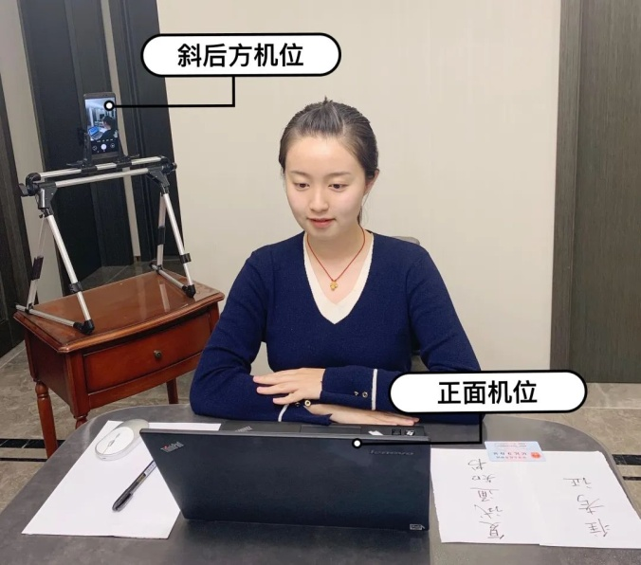
双机位模式范例（各位考生可视自身情况调整）

5.3网络要求
网络信号良好，能满足复试要求。尽可能做好三种网络准备方案：有线网络、无线网络、手机热点，建议优先使用有线网络。
5.4 环境要求
独立的复试房间。要求房间环境简洁，灯光明亮，安静，不逆光，无遮挡，无其他人员。
5.5 网络测试
具有复试资格的考生均须参加于复试前组织的网络测试和复试模拟演练，考生可以此检验网络和设备、熟悉流程和要求，提前发现和排除复试风险，保证正式复试稳定进行。模拟演练具体时间另行通知。

六、复试内容和过程
参照《汕头大学招收2021年硕士研究生复试办法》，复试内容包括专业知识、综合素质、英语水平测试考核三部分，满分为100分，其中专业知识40分、综合素质40分、英语水平20分。
面试过程主要包括：考生自述、专业能力抽题作答、复试小组成员提问、外语能力四个环节。
（1）考生自述。时间为3-5分钟。考生自述内容包括个人简介，考生学习、工作、生活简况，专业认知以及自我发展规划等。
（2）专业能力抽题作答。时间为5分钟左右。复试小组成员在现场视频镜头下，向考生展示可选择的抽题号码；考生选择答题号码，每名考生抽题1次，考生抽题后不得更换；复试小组成员在视频镜头前向考生展示其所选试题，经考生确认后宣读题目内容，如考生认为读题不清，可要求重新读题一次；考生在老师读题结束后30秒内开始作答。
（3）复试小组成员提问（包括专业知识和综合素质提问）。时长为10-15分钟。复试小组成员提问，提问结束后考生需在30秒内开始作答。
（4）外语能力测试。①外语综合能力测试（抽题作答）：复试小组成员在现场视频镜头下，向考生展示可选择的英语题号码；考生选择答题号码，每名考生抽题1次，考生抽题后不得更换；复试小组成员在视频镜头前向考生展示其所选试题，经考生确认后宣读题目内容，如考生认为读题不清，可要求重新读题一次；考生在老师读题结束或题目内容展示结束后30秒内开始作答。②外语听说能力测试：由复试小组成员提问，考生问答。

七、复试成绩组成和使用
7.1 复试成绩满分为100分，包括专业知识（40分）、综合素质（40分）、英语水平测试考核（20分）三部分。复试成绩不合格者（低于60分）不予录取。
7.2复试成绩和初试总分按权重相加，得出入学考试总成绩，计算办法为：总成绩(百分制)＝初试总分（折合为百分制）×初试成绩权重（0.5）＋复试成绩（折合百分制）×复试成绩权重（0.5）。
7.3同等学力考生加试课程的成绩（百分制）可不计入复试成绩，但不及格者（低于60分）不予录取。
7.4加试科目成绩（百分制）可不计入复试成绩，但不及格者（低于60分）不予录取。
7.5 录取顺序按考试总成绩从高分到低分录取。
7.6 复试一般采取差额复试办法，参加复试的考生人数一般不低于120%。

八、考场规则及注意事项
8.1 考生须在复试前按汕头大学研究生学院要求签订、提交《汕头大学考生复试承诺书》，确保提交材料真实和复试过程诚信。
8.2 考生须携带本人《准考证》、有效居民身份证、以及复试要求递交的其他材料候考；不得携带专业书籍、文献、电子书等非要求材料。
8.3 考生复试时不能过度修饰仪容，不得佩戴口罩、墨镜、帽子等，面部及上半身须清晰出现在视频画面正中间。应自觉配合、服从、及时响应复试工作人员的相关指令，配合完成身份验证核查、周围环境检查等。不得以任何理由妨碍复试工作人员履行职责。
8.4 复试是国家研究生招生考试的一部分，复试内容属于国家机密级。复试过程中禁止考生录音、录像和录屏，禁止将相关信息泄露或公布；复试全程只允许考生一人在面试房间，禁止他人进出。若有违反，视同作弊。
8.5 参加远程面试前，考生须反复检查电子设备网络并确保畅通，关闭任何有可能影响复试全过程的应用程序，同时保持手机通话畅通。复试过程中，若发生断网情况，复试小组工作人员将在第一时间电话联络考生，继续复试问答，请在电话铃响1分钟之内接听，如超时，作自动放弃本次复试处理。
8.6 复试未结束前，未经同意，考生不得擅自离场。因考生个人原因无法在规定时间参加复试，经工作人员短信或电话提醒后，仍然未进场，则视为自动放弃复试资格，后果由考生个人承担。

九、提交复试材料
复试考生按要求提交复试材料，材料须于复试前2天以电子邮件形式提交原件扫描件或照片。文件名称：专业名称+考生编号（15位）+考生姓名；文件格式：PDF、doc/docx、jpeg等文件。拟录取考生入学报到时，院系将对其有效身份证件、学历学位证书、学历（学籍）校验结果等报名材料原件及报考资格进行再次审查，对不符合规定或弄虚作假者，一经查实，取消入学资格。
考生提交复试材料清单：
（1）身份证（正反面扫描与同一页PDF）。
（2）成绩单：大学期间成绩单红章原件或档案中成绩单复印件（需加盖档案所在单位红章原件）。
（3）应届本科毕业生：审查学生证。
（4）往届本科毕业生：审查本科毕业证书（境外学历证书还须提供教育部留学服务中心的认证证明）。
（5）同等学力考生：高职高专生：审查专科毕业证书；本科结业生：审查本科结业证书。
（6）政审表：《汕头大学2021年报考攻读硕士学位研究生政审表》红章原件（由档案所在单位或工作所在单位、户口所在地出具并盖章）。
（7）原则上所有非全日制考生均需是在职定向人员。非全日制考生审查《非全日制考生资格审查表》。
（8）《考生复试承诺书》（亲笔签名）。
（9）个人简历等其他材料。
*如受疫情影响或时间仓促来不及办理，可承诺后期办理并补充提交。

联系方式：
海洋生物学、资源与环境（专硕）：叶老师 jessie_ye@stu.edu.cn 0754-86502765
生物学：朱老师 zhujh@stu.edu.cn 0754-86502768

汕头大学海洋生物研究所
汕头大学理学院生物系
2021年3月22日

